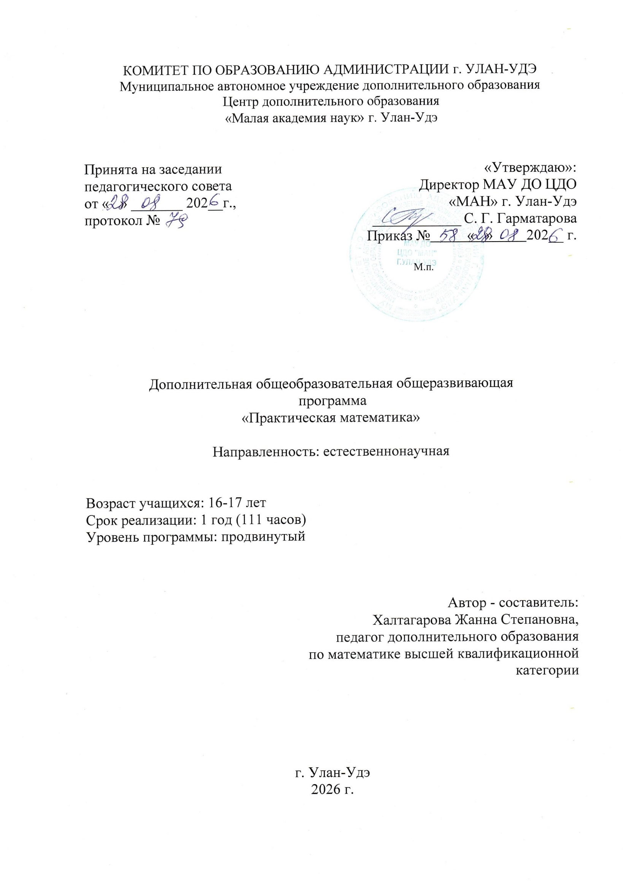
КОМИТЕТ ПО ОБРАЗОВАНИЮ АДМИНИСТРАЦИИ г. УЛАН-УДЭ
Муниципальное автономное учреждение дополнительного образования
Центр дополнительного образования
«Малая академия наук» г. Улан-Удэ

Принята на заседании  педагогического совета  от « » _______ 202__г.,  протокол № | «Утверждаю»:  Директор МАУ ДО ЦДО  «МАН» г. Улан-Удэ  _______________ С. Г. Гарматарова  Приказ № « » 202__ г.

М.п.

Дополнительная общеобразовательная общеразвивающая
программа
«Практикум по решению задач повышенной сложности»

Направленность: естественнонаучная

Возраст учащихся: 14-15 лет
Срок реализации: 1 год (114 часов)
Уровень программы: продвинутый

Автор - составитель:
Халтагарова Жанна Степановна,
педагог дополнительного образования
по математике высшей квалификационной категории

г. Улан-Удэ
2026 г.
Рекомендована  методическим советом  Протокол №  от «___» августа 2026 г. | «Согласовано»:  Зам. директора по УВР МАУ ДО ЦДО «МАН» г. Улан-Удэ  _______________Хамаганова М.Н.  «___» августа 2026 г.
при внесении изменений  в последующие годы:  Протокол №  от « » ________202 г. | «Согласовано»:  Зам. директора по УВР МАУ ДО ЦДО «МАН» г. Улан-Удэ  _______________Хамаганова М.Н.  « » _________202 г.
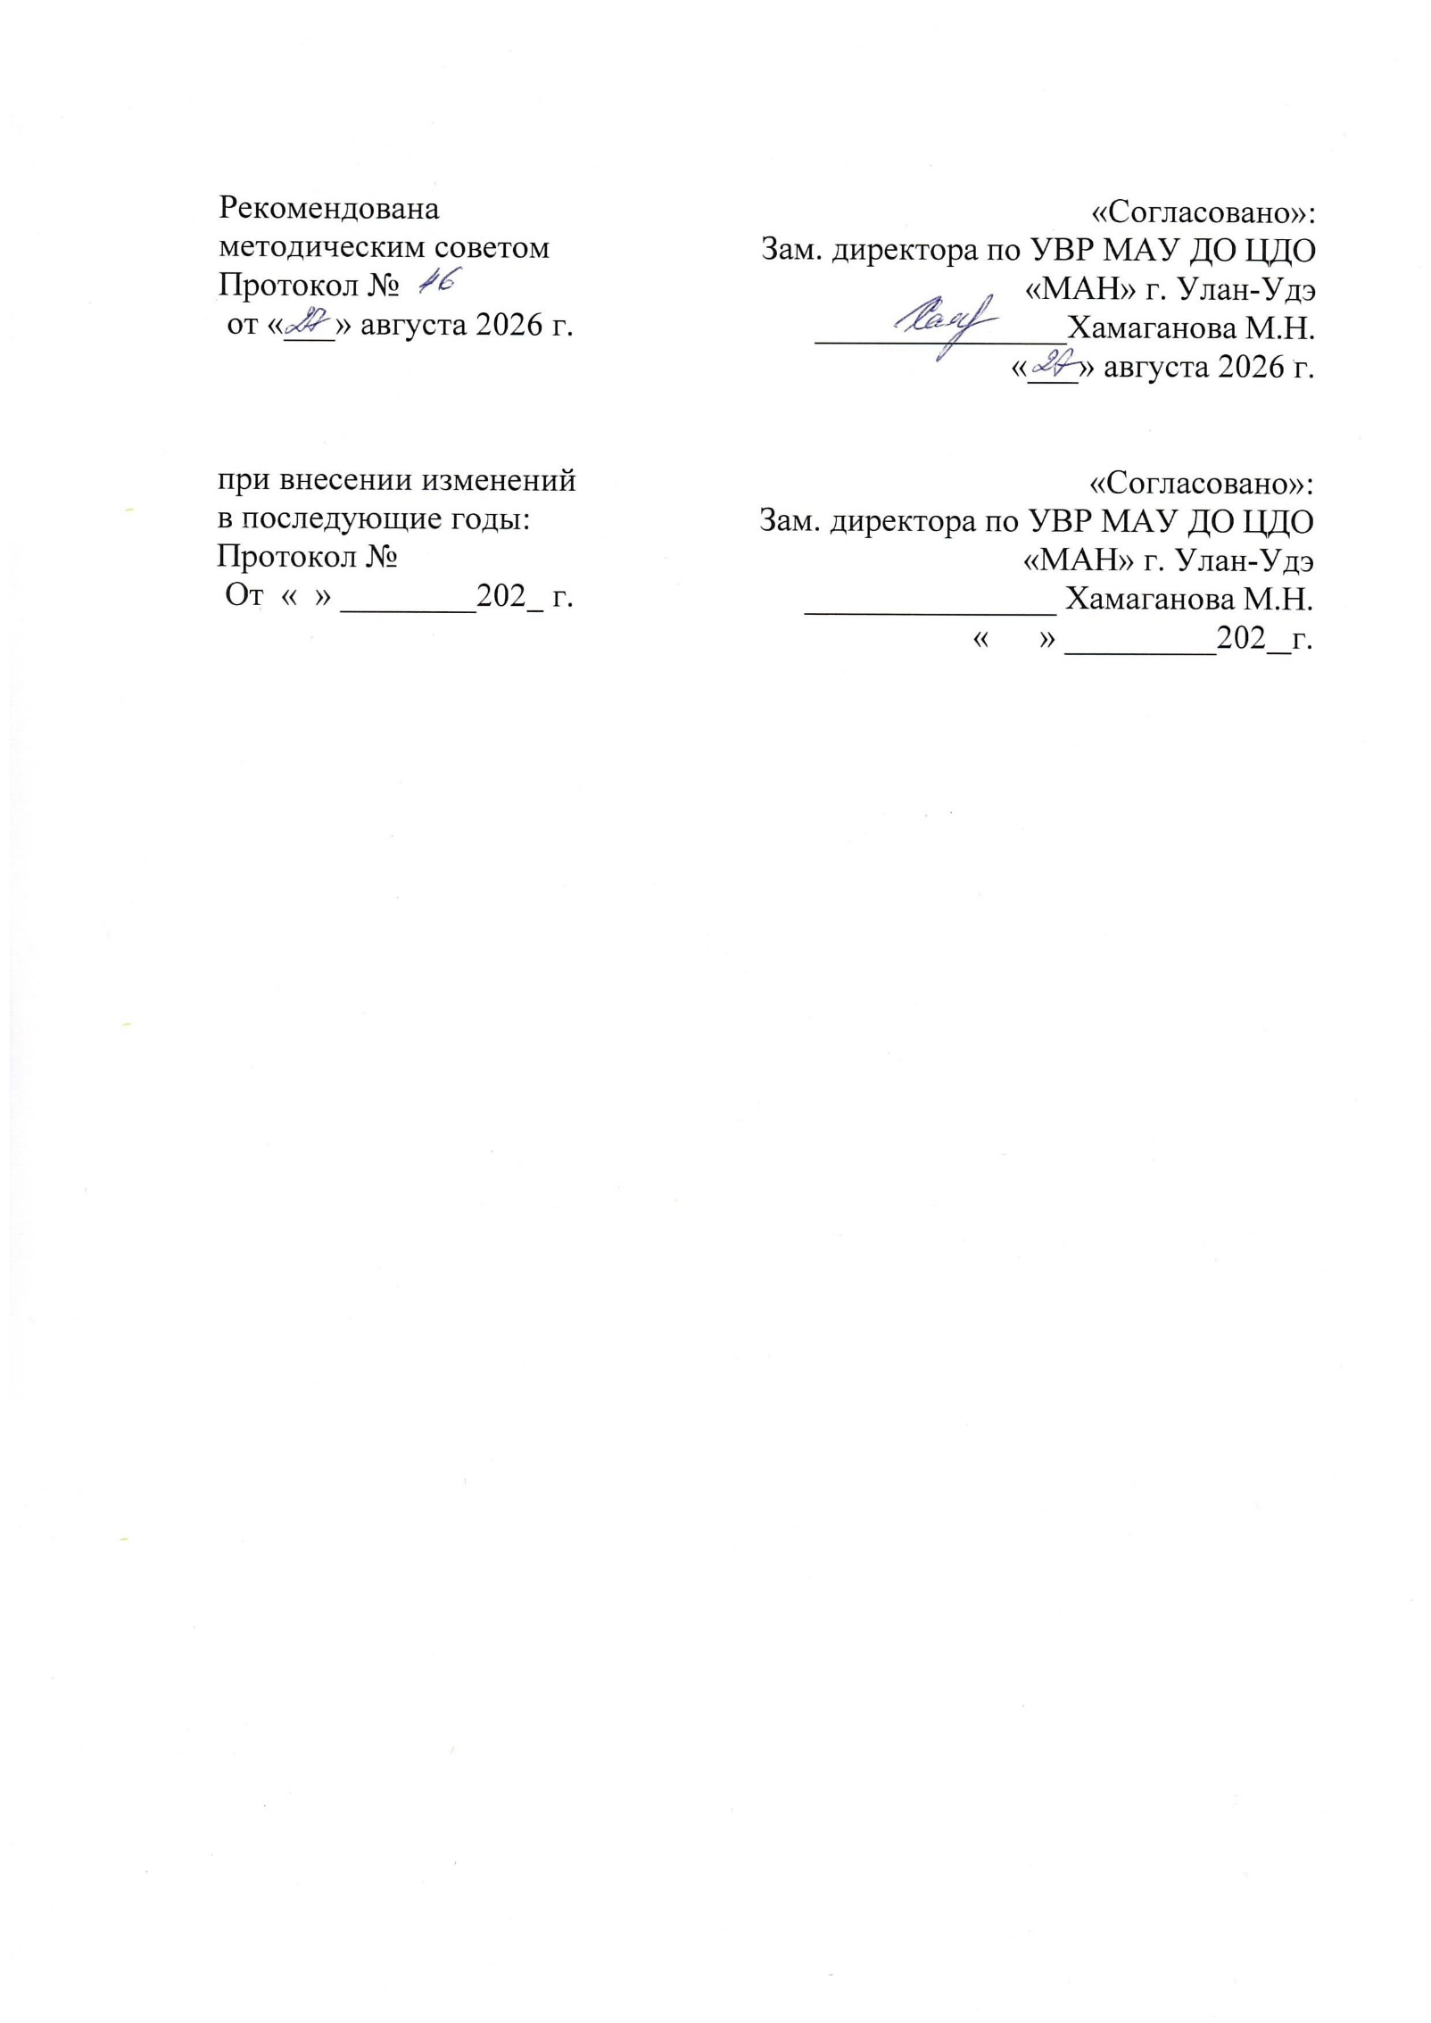

Оглавление
- Комплекс основных характеристик дополнительной
общеразвивающей программы
  - Пояснительная записка
  - Цель, задачи, ожидаемые результаты
  - Содержание программы

- Комплекс организационно педагогических условий
  - Календарный учебный график
  - Условия реализации программы
  - Формы аттестации
  - Оценочные материалы
  - Методические материалы
  - Список литературы
1.Комплекс основных характеристик дополнительной общеобразовательной общеразвивающей программы

1.1. ПОЯСНИТЕЛЬНАЯ ЗАПИСКА

Основные характеристики программы:
Дополнительная общеразвивающая программа «Практикум по решению задач повышенной сложности» (далее - Программа) реализуется в соответствии нормативно-правовыми документами:
- Федеральный закон от 29.12.2012 № 273-ФЗ (статья 75, пункт 2) «Об образовании в РФ»
- Распоряжение Правительства РФ от 31 марта 2022 г. N 678-р Об утверждении Концепции развития дополнительного образования детей до 2030 г. и плана мероприятий по ее реализации
- Постановление Главного государственного санитарного врача РФ от 04.07.2014 N 41 "Об утверждении СанПиН 2.4.4.3172-14 ".
- Распоряжение Правительства Российской Федерации от 29 мая 2015 года № 996-р «Стратегия развития воспитания в Российской Федерации на период до 2025 года»;
- Письмо Минобрнауки России от 18.11.2015 № 09-3242 «О направлении информации» (вместе с «Методическими рекомендациями по проектированию дополнительных общеразвивающих программ (включая разноуровневые программы)».
- Об утверждении санитарных правил СП 2.4.3648-20 "Санитарно-эпидемиологические требования к организациям воспитания и обучения, отдыха и оздоровления детей и молодежи"// Постановление Главного государственного санитарного врача Российской Федерации от 28.09.2020 №2
- Письмо Министерства просвещения Российской Федерации от 07.05.2020г. № ВБ – 976/04 «Рекомендации по реализации внеурочной деятельности, программы воспитания и социализации и дополнительных общеобразовательных программ с применением дистанционных образовательных технологий»
- Приказ Министерства просвещения РФ от 27 июля 2022 г. N 629 “Об утверждении Порядка организации и осуществления образовательной деятельности по дополнительным общеобразовательным программам”
- Устав учреждения утв. Приказом МУ «Комитет по образованию Администрации г. Улан- Удэ» от 20.04.2022 г.№374.

Актуальность: Программа «Практикум по решению задач повышенной сложности» актуальна по следующим причинам:
- Создание условий для повышения мотивации к обучению математики. Решение нестандартных задач закрепляет интерес детей к познавательной деятельности, способствует развитию мыслительных операций и общему интеллектуальному развитию.
- Овладение конкретными предметными знаниями и умениями, необходимыми для дальнейшего применения. Программа направлена на расширение и углубление знаний по предмету.
- Устранение противоречий между требованиями программы и потребностями учащихся в дополнительном материале по математике и применении полученных знаний на практике.
- Подготовка к олимпиадам и конкурсам различного уровня. В программу включены вопросы, дающие возможность учащимся готовиться к ним.
- Знакомство с математикой как с общекультурной ценностью. Курс предлагает понимание того, что математика является инструментом познания окружающего мира и самого себя.

Обучение включает в себя следующие основные предметы:
Математика (алгебра и геометрия)

Вид программы: модифицированная

Адресат программы: старшие школьники:14-15 лет
Срок и объем освоения программы:
Срок реализации Программы - 1 год (114часов)
Форма обучения: очная

Особенности организации образовательной деятельности: группы одновозрастные

Режим занятий:1 раз в неделю (3часа)

1.2. ЦЕЛЬ, ЗАДАЧИ, ОЖИДАЕМЫЕ РЕЗУЛЬТАТЫ.
Цель: помочь ученику осознать степень своего интереса к предмету, оценить возможности овладения им, повысить математическую культуру учащегося, способствующую мотивации дальнейшего математического образования, самостоятельному и осознанному определению в выборе профиля обучения на старшей ступени и обучения в высшей школе.

Задачи:
Образовательные:
- сформировать у учащихся умение решать задачи с параметрами, сводящихся к исследованию линейных и квадратных уравнений и неравенств;
- сформировать у учащихся умение решать задачи с модулями;
- отработать и закрепить построение графиков функций;
- обучить учащихся новым приемам и методам решения сложных нестандартных задач
- сформировать знания о прикладных возможностях математики.

Развивающие:
- развитие логическое мышление учащихся;
- развитие математической культуры учащихся при решении задач;
- развитие внимательности, самостоятельности.
Воспитательные (личностные):
- формирование правильной самооценки учащихся;
- воспитание нравственных качеств по отношению к окружающим (доброжелательность, чувство товарищества);
- привитие у учащихся интереса к математике: ученик должен чувствовать эстетическое удовольствие от красиво решенной задачи, от установленной им возможности приложения математики к другим наукам.

Ожидаемые результаты:
Учащиеся должны
знать:
- алгоритмы решения задач: на использование свойств модуля; на вычисление значения выражения, содержащего арифметический корень; - алгоритмы решения уравнений и неравенств, содержащих модуль;
- алгоритмы решения систем уравнений и неравенств, содержащих модуль;
- теорему Виета и её следствия.
- метод интервалов при решении неравенств.
уметь:
- уметь работать с графом для нахождения решения задач;
- применять свойства модуля для вычисления выражений, решения уравнений и неравенств;
- применять обобщающий метод интервалов при решении неравенств: овладеть понятием - корень чётной кратности;
- уметь находить корни квадратного трёхчлена с использованием обобщающей теоремы Виета и её следствий;
- описывать физические, химические процессы;
- работать с таблицами, графиками, анализировать полученные данные;
- использовать графики в социологических и финансово-экономических сферах;
- строить графики функций, содержащих знак модуля;
- строить график дробно-линейной функции.
1.3. СОДЕРЖАНИЕ ПРОГРАММЫ
«Практикум по решению задач повышенной сложности»
Продвинутый уровень (1 год обучения)
Учебный план
Таблица 1.3.1
№  п/п | Название раздела, темы | Количество часов |  |  | Формы аттестации/контроля
№  п/п | Название раздела, темы | Всего | Теория | Практика | Формы аттестации/контроля
1 | Вводное занятие. Входная диагностика. | 3 |  | 3 | Входная к/р
2 | модуль 1. История развития теории графов. Первое знакомство с графами: понятие графа, его элементов, виды графов, степень вершины, подсчет числа рёбер. Основные теоремы и свойства. Приложение теории графов в геометрии. Приложение теории графов в сетевом планировании и управлении. Приложение теории графов в физике и электротехнике. Приложение теории графов в химии, биологии, географии. Приложение теории графов в играх и головоломках. | 18 | 6 | 12 | С/р.  Тест
3 | Модуль 2. Решение уравнений и неравенств с параметром. Понятие «параметр». Понятие об уравнении и неравенстве с параметром. Что значит решить уравнение, неравенство с параметром. Примеры уравнений и неравенств с параметрами. Линейные уравнения и неравенства с параметром. Алгоритм решения линейных уравнений и неравенств с параметром. Примеры линейных уравнений и неравенств с параметром. Свойства, которые используются при решении неравенств. Квадратичная функция. График квадратичной функции. Формулы нахождения координат вершины параболы, дискриминанта, корней квадратного уравнения. Теорема Виета и обратная ей. Квадратное уравнение с параметром. Примеры квадратных уравнений с параметром. Неравенства второй степени, содержащие параметр. Метод интервалов при решении квадратных неравенств с параметром. Примеры неравенств второй степени с параметром. Практическая работа по решению различных задач с параметрами. | 27 | 9 | 18 | С/р.  Тест
4 | Модуль 3. Решение уравнений и неравенств с модулем. Определение модуля. Геометрический смысл модуля. Понятие об уравнении и неравенстве с модулем. Что значит решить уравнение, неравенство с модулем. Примеры уравнений и неравенств с модулем. Общие методы решения уравнений и неравенств с модулем. Решение уравнений и неравенств, содержащих модули (несколько модулей). Практическая работа по решению различных задач с модулями. | 27 | 9 | 18 | С/р.  Тест
5 | Модуль 4. Функции и графики. Элементарные приёмы построения графиков функций. Геометрические преобразования графиков. Основные приемы построения графиков на примерах простейших функций. Графики функций «с модулями». «Секреты» квадратичной параболы: зависимость формы графика от коэффициентов, определение коэффициентов по графику. Дробно – линейные функции и их графики. Функции в природе и технике. Практическая работа по решению различных задач на построение графиков различных функций. | 15 | 3 | 12 | С/р.  Тест
6 | Модуль 5. Решение задач. Способы решения задач. Решение геометрических задач, задач на движение, на совместную работу, на проценты из различных олимпиад. | 12 |  | 12 | С/р.  Тест
7 | Модуль 6. Элементы комбинаторики, статистики и теории вероятностей. Методы решения простейших комбинаторных задач (перебор вариантов, построение дерева вариантов, правило умножения). Факториал. Объем, размах, мода, среднее значение. Случайные события: достоверное и невозможное события, несовместные события, событие, противоположное данному событию, сумма двух случайных событий. Классическая вероятностная схема. Классическое определение вероятности. | 12 | 1 | 11 | С/р.  Тест
 | Итого: | 114 | 28 | 86

Календарно-учебный план

№  п/п | Месяц | Число | Время проведения занятия | Форма занятия | Кол-во часов | Тема занятия | Место проведения | Форма контроля
1 | Сентябрь | 2/4 | 15.00-17.10 | Беседа | 3 | Вводное занятие. Входная контрольная работа. | Кабинет № 2 | Контрол.работа
2 | Сентябрь | 9/11 | 15.00-17.10 | Практикум. | 3 | Модуль 1. История развития теории графов. Первое знакомство с графами: понятие графа, его элементов, виды графов, степень вершины, подсчет числа рёбер. Основные теоремы и свойства. | Кабинет № 2
3 | Сентябрь | 16/18 | 15.00-17.10 | Практикум. | 3 | Приложение теории графов в геометрии. | Кабинет № 2
4 | Сентябрь | 23/25 | 15.00-17.10 | Лекция. | 3 | Приложение теории графов в сетевом планировании и управлении. | Кабинет № 2
5 | Октябрь | 30/2 | 15.00-17.10 | Практикум | 3 | Приложение теории графов в физике и электротехнике. | Кабинет № 2
6 | Октябрь | 7/9 | 15.00-17.10 | Практикум | 3 | Приложение теории графов в химии, биологии, географии. | Кабинет № 2 | Сам.раб.
7 | Октябрь | 14/16 | 15.00-17.10 | Практикум | 3 | Приложение теории графов в играх и головоломках. | Кабинет № 2 | Сам.раб.
8 | Октябрь | 21/23 | 15.00-17.10 | Практикум. | 3 | Модуль 2. Решение уравнений и неравенств с параметром. Понятие «параметр». Понятие об уравнении и неравенстве с параметром. Что значит решить уравнение, неравенство с параметром. | Кабинет № 2 | Сам.раб.
9 | Октябрь | 28/30 | 15.00-17.10 | Практикум. | 3 | Примеры уравнений и неравенств с параметрами. | Кабинет № 2 | Сам.раб.
10 | Октябрь | -/6 | 15.00-17.10 | Практикум. | 3 | Линейные уравнения и неравенства с параметром. Алгоритм решения линейных уравнений и неравенств с параметром. Примеры линейных уравнений и неравенств с параметром. | Кабинет № 2
11 | Ноябрь | 11/13 | 15.00-17.10 | Практикум. | 3 | Свойства, которые используются при решении неравенств. | Кабинет № 2 | Сам.раб.
12 | Ноябрь | 18/20 | 15.00-17.10 | Практикум. | 3 | Квадратичная функция. График квадратичной функции. Формулы нахождения координат вершины параболы, дискриминанта, корней квадратного уравнения. | Кабинет № 2 | Сам.раб.
13 | Ноябрь | 25/27 | 15.00-17.10 | Лекция. | 3 | Теорема Виета и обратная ей. | Кабинет № 2
14 | Ноябрь | 2/4 | 15.00-17.10 | Практикум. | 3 | Квадратное уравнение с параметром. Примеры квадратных уравнений с параметром. | Кабинет № 2 | Контр.раб.
15 | Декабрь | 9/11 | 15.00-17.10 | Лекция | 3 | Метод интервалов при решении квадратных неравенств с параметром. | Кабинет № 2
16 | Декабрь | 16/18 | 15.00-17.10 | Практикум | 3 | Неравенства второй степени, содержащие параметр. Решение примеров неравенств второй степени с параметром. | Кабинет № 2 | Сам.раб.
17 | Декабрь | 23/25 | 15.00-17.10 | Практикум | 3 | Практическая работа по решению различных задач с параметрами. | Кабинет № 2 | Сам.раб..
18 | Декабрь | 30/- | 15.00-17.10 | Лекция Практикум | 3 | Модуль 3. Решение уравнений и неравенств с модулем. Определение модуля. | Кабинет № 2
19 | Январь | 13/15 | 15.00-17.10 | Лекция Практикум | 3 | Геометрический смысл модуля. | Кабинет № 2 | Сам.раб.
20 | Январь | 20/22 | 15.00-17.10 | Лекция Практикум | 3 | Понятие об уравнении и неравенстве с модулем. | Кабинет № 2 | .
21 | Январь | 27/29 | 15.00-17.10 | Лекция Практикум | 3 | Что значит решить уравнение, неравенство с модулем. | Кабинет № 2 | Сам.раб.
22 | Февраль | 3/5 | 15.00-17.10 | Практикум | 3 | Примеры уравнений и неравенств с модулем. | Кабинет № 2 | Сам.раб.
23 | Февраль | 10/12 | 15.00-17.10 | Практикум | 3 | Примеры уравнений и неравенств с модулем. | Кабинет № 2 | Сам.раб
24 | Февраль | 17/19 | 15.00-17.10 | Лекция | 3 | Общие методы решения уравнений и неравенств с модулем | Кабинет № 2 | Сам.раб.
25 | Февраль | 24/26 | 15.00-17.10 | Практикум | 3 | Решение уравнений и неравенств, содержащих модули (несколько модулей). | Кабинет № 2
26 | Март | 3/5 |  | Практикум | 3 | Практическая работа по решению различных задач с модулями. | Кабинет № 2 | Сам.раб.
27 | Март | 10/12 |  | Практикум | 3 | Модуль 4. Функции и графики. Элементарные приёмы построения графиков функций. Геометрические преобразования графиков. Основные приемы построения графиков на примерах простейших функций. | Кабинет № 2 | Сам.раб.
28 | Март | 17/19 |  | Практикум | 3 | Графики функций «с модулями». | Кабинет № 2 | Сам.раб.
29 | Март | 24/26 |  | Практикум | 3 | «Секреты» квадратичной параболы: зависимость формы графика от коэффициентов, определение коэффициентов по графику. | Кабинет № 2 | Сам.раб.
30 | Апрель | 31/2 | 15.00-17.10 | Практикум | 3 | Дробно – линейные функции и их графики. Функции в природе и технике. | Кабинет № 2 | Сам.раб.
31 | Апрель | 7/9 | 15.00-17.10 | Практикум | 3 | Практическая работа по решению различных задач на построение графиков различных функций. | Кабинет № 2 | Сам.раб.
32 | Апрель | 14/16 | 15.00-17.10 | Практикум | 3 | Модуль 5. Решение задач. Способы решения задач. Решение геометрических задач из олимпиад. | Кабинет № 2 | Сам.раб.
33 | Апрель | 21/23 | 15.00-17.10 | Практикум | 3 | Решение олимпиадных задач на совместную работу. | Кабинет № 2 | Сам.раб.
34 | Апрель | 28/30 | 15.00-17.10 | Практикум | 3 | Решение олимпиадных задач на проценты. | Кабинет № 2 | Сам.раб.
35 | Май | 5/7 | 15.00-17.10 | Практикум | 3 | Модуль 6. Элементы комбинаторики, статистики и теории вероятностей. Методы решения простейших комбинаторных задач (перебор вариантов, построение дерева вариантов, правило умножения). Факториал. Объем, размах, мода, среднее значение. | Кабинет № 2 | Тест
36 | Май | 12/14 | 15.00-17.10 | Практикум | 3 | Случайные события: достоверное и невозможное события, несовместные события, событие, противоположное данному событию, сумма двух случайных событий. | Кабинет № 2 | Тест
3  7  3  8 | Май | 19/21  26/28 | 15.00-17.10 | Практикум  Практикум | 3  3 | Классическая вероятностная схема. Классическое определение вероятности.  Заключительное занятие | Кабинет № 2 | Тест  Тест

Формы контроля: опрос, тест, сам/раб, к/раб.

2. Комплекс организационно - педагогических условий
2.1. КАЛЕНДАРНО-УЧЕБНЫЙ ГРАФИК
ПДО: Халтагарова Ж.С.
Творческое объединение: математика
Место проведения: кабинет №2
Форма занятия: групповая

Таблица 2.1.1.
Количество учебных недель | 38 недель
Количество учебных дней | 1 год обучения (114 часов – 38 недель)
Даты начала и окончания учебного года | С 01.09.2026 по 30.05.2027
Сроки промежуточной аттестации | входная- сентябрь  промежуточная- декабрь
Сроки итоговой аттестации | май

2.2. УСЛОВИЯ РЕАЛИЗАЦИИ ПРОГРАММЫ.

Материально-техническое обеспечение:
- Интерактивная панель (доска)
- Доска
- Компьютер

2.3. ФОРМЫ АТТЕСТАЦИИ.
Формами аттестации являются: зачет, контрольная работа, тест

2.4. МЕТОДИЧЕСКИЕ МАТЕРИАЛЫ.
Методы обучения:
- словесные (беседа, устное изложение);
- наглядные (показ видеоматериалов, иллюстраций, работа по образцу);
- объяснительно – иллюстративные (при таком методе обучения дети воспринимают и усваивают готовую информацию);
- репродуктивные (учащиеся воспроизводят полученные знания и освоенные способы деятельности);
- частично – поисковые (участие детей в коллективном поиске);
- исследовательские (овладение детьми методами научного познания, самостоятельной творческой работы).

Формы организации образовательной деятельности:
- _{групповая}
- _{индивидуальная}
- _{парная}
- _{консультация}
- _{лекция}
- _{семинар}

Педагогические технологии с указанием автора:
- Игровая технология (Выготский Л.С., Шмаков С.А.)
- Педагогика сотрудничества (Соловейчик С.Л., Матвеев В.М.)
- Проектная технология (Дж.Дьюи)
- Личностно-ориентированная технология (Якиманская И.С.)
- Информационные технологии с использованием ИКТ (Полат Е.С., Дмитриева Е.И.)

Дидактические материалы: раздаточные материалы из интернет- ресурсов
  - СПИСОК ЛИТЕРАТУРЫ.

1. Н.Ю. Сканави «Решение уравнений» 2005г. М. ОНИКС 21 век «Мир и
образование»
2. З.Н. Альхова «Внеклассная работа по математике» 2007г. Саратов изд-во
«Лицей»
3. Е.В. Мирошкина «Уравнения и неравенства» изд-во «Учитель» Волгоград
2009г.
4. П.В. Чулков «Уравнения и неравенства с параметром» 2006г., М. Дрофа
5.Куликова Л.В., Шиловская С.А. «Теория графов». За страницами учебника математики, издательство «Панорама»,2006г
6.Березина Л.Ю. «Графы и их применение», М., Просвещение, 1979г.
7.Обучение элементам теории графов //Математика в школе. -2004. - №4
8.Гамов Г. «Комбинаторные принципы в генетике», М., Мир, 1968г.
9.Галкин Е.В. «Нестандартные задачи по математике: задачи логического характера», М., Просвещение, 1996г.
10.Гарднер М. «Математические головоломки и развлечения», М., Мир, 1971г.
11.Гарднер М. «Математические досуги», М., 1972г.
12.Моргунов И.Б. «Применение графов в разработке учебных планов и планировании учебного процесса», Советская педагогика, 1966г, №3
13. Сешу С., Рид М. «Линейные графы и электрические цепи», М., Высшая школа, 1971г.
14.Педагогическая мастерская, уроки в Интернет и многое другое: http://teacher.fio.ru.
15.Новые технологии в образовании: http://edu.secna.ru/main/.
16. Путеводитель «В мире науки» для школьников: http://www.uic.ssu.samara.ru/~nauka/.
17. Мегаэнциклопедия Кирилла и Мефодия: http://mega.km.ru.

Сайты :
http://school-collection.edu.ru/ – единая коллекция цифровых образовательных ресурсов.

